万深PhenoGA植物表型分析测量仪
Instrument for Measuring plant phenotype — Model PhenoGA

一、概述：
基因型、表型和环境是遗传学研究的铁三角。表型（性状）是基因型和环境共同作用结果，而基因型与表型之间有着多重关系。研究者用测序和基因组重测序来评估等位基因差异定位数量性状等已变得很普遍，但其需大量性状数据来佐证。然而这类分析测量的结果受人员、工具和环境等的干扰很大，还会损伤到植物。故迫切需要高效、准确的万深PhenoGA植物表型分析测量仪来做可视化的精确数据分析和表型测试，如测试对压力和环境因素的表型反应、生态毒理学测试或萌发测定、遗传育种研究、突变株筛选、植物形态建模、生长研究等。
​二、主要性能指标：
1、万深PhenoGA植物表型分析测量仪是顶视+侧视版本，由侧面的可见光相机（超大变焦镜头自动对焦1500万像素以上的佳能EOS单反相机）直联电脑获取植物侧面的RGB彩色图；由顶部的主动红外双目3D相机（点云密度512*424像素，尺寸自动标定）来获取植物冠层的3D景深伪彩色图和3D重建伪彩色图，以及RGB彩色图（1080p高清视频格式），并做自动分析。
2、可获得植物在不同生长阶段的表型数据主要有：植株高（测量误差≤±1.5mm）、投影叶面积及其差异值、投影叶片长和卷曲度、叶片数量（自动计数+鼠标个别修正）、叶冠层的3D构型数据（叶冠直径、叶冠层面积、叶冠层占空比、叶片分布和密度、叶冠层对称性等，冠层尺寸的测量误差≤±2mm）、植物株形、精准的茎叶夹角（真实夹角重复测量误差≤±1.0°）、节间长度及其空间体积估算值、植株高和叶冠层随时间改变的相对生长速率、叶色平均值（具有叶片颜色自动矫正特性，可按英国皇家园林协会RHS比色卡2015版来自动比色）及其对表征的贡献评估等。
3、可接入条码枪来自动刷入样品编号，具有按条码标识跟踪分析的特性。图像分析方式和耗时：自动分析（约1个样品 /分钟）+鼠标指示测量或修正。标配成像分析的植株高可达100cm（茎秆基部距顶部3D相机约135cm，植株距侧面拍摄仪约100cm）、叶冠幅可达100cm*80cm（拍摄箱外尺寸160cm高*120cm长*80cm宽）。各项分析数据和标记图片可导出。
三、标配供货清单：
1、超大变焦镜头自动对焦1500万像素以上的佳能EOS单反相机和拍摄支架 1套
2、主动红外双目3D相机及适配器 1套
3、含光源的拍摄箱（标配尺寸160cm高*120cm长*80cm宽） 1套
4、万深PhenoGA植物表型分析测量仪软件及软件锁 1套
5、叶色色彩矫正板和尺寸自动标定板1付
6、手持式条形码阅读器 1付

注：可定制到250cm高*120cm长*120cm宽的拍摄箱或定制便携式的野外田间顶视版的分析检测仪。若加配万深SC-G自动考种仪、RootGA根系动态生长监测分析仪等，还可分析种子形态、果实外观品质、花形和花色、植株根系的胁迫响应等。推荐选配电脑：酷睿i5 CPU / 8G内存/ 500G硬盘 / 23”彩显/无线网卡，2个USB3.0和3个USB2.0口，Windows 完整专业版或旗舰版
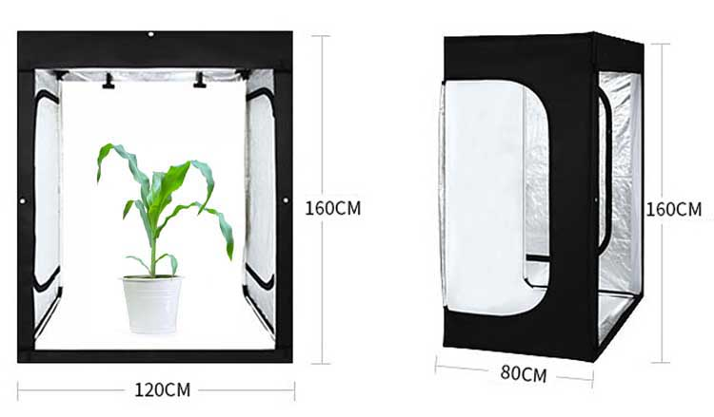
推荐选配电脑：酷睿i5 CPU / 8G内存/ 500G硬盘 / 23”彩显/无线网卡，2个USB3.0和3个USB2.0口，Windows完整专业版或旗舰版
